

Z okazji Świąt Wielkiej Nocy składamy najlepsze życzenia.

Niech ten wyjątkowy czas napełni Państwa serca otuchą, nadzieją

oraz pozwoli przezwyciężyć nawet  największe trudności.

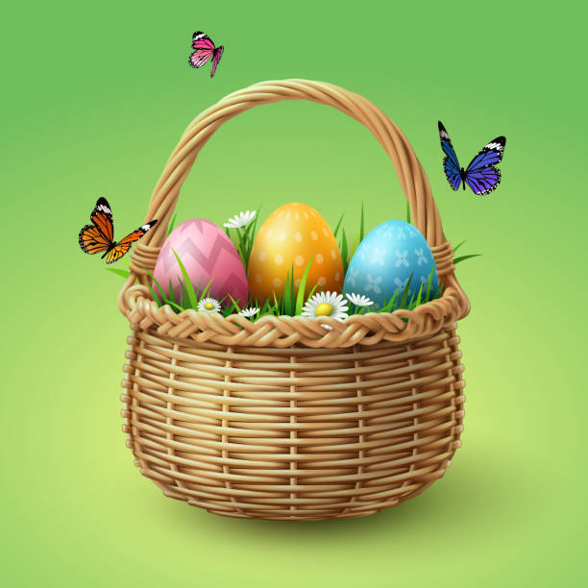

Za Zarząd Oddziału ZNP

*Ewa Ochenduszka*

Warszawa, 2023 rok